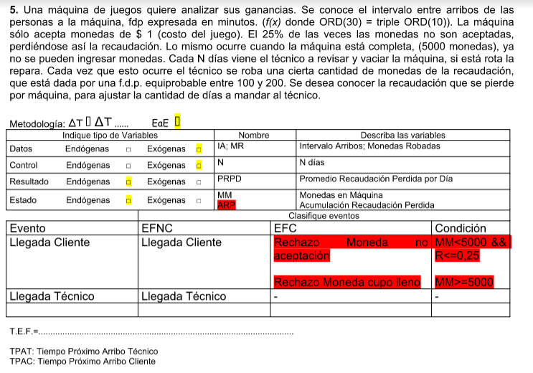

Metodología : Δt At ...... EaE

| Indique tipo de Variables | | | | | | Nombre | | Describa las variables | |
| --- | --- | --- | --- | --- | --- | --- | --- | --- | --- |
| Datos | Endógenas | □ | Exógenas | | □ | IA  MR | | Intervalo Arribos  Monedas Robadas | |
| Control | Endógenas | □ | Exógenas | | □ | N | | N días | |
| Resultado | Endógenas | □ | Exógenas | | □ | PRP | | Promedio Recaudación Perdida | |
| Estado | Endógenas | □ | Exógenas | | □ | MM | | Monedas Máquina | |
|  | | | | Clasifique eventos | | | | | |
| Eventos | | | | EFNC | | | EFC | | Condición |
| Llegada Cliente | | | | Llegada Cliente | | | ---- | | ---- |
| Llegada Técnico | | | | Llegada Técnico | | | ---- | | ---- |
|  | | | |  | | |  | |  |

T.E.F.= TPLLC, TPLLT